Приложение № 5 к материалам собрания
собственников помещений,
по адресу: г. Санкт-Петербург,
улица Уральская д. 21, строение 1

РЕГЛАМЕНТ
пользования территорией и земельным участком собственников помещений и иных лиц в
жилом доме по адресу: Санкт-Петербург, улица Уральская, д. 21, строение 1

- Общие положения
Основными целями регламента являются:
  - Обеспечение организованного въезда-выезда на закрытую территорию двора;
  - Создание условий для круглосуточного и беспрепятственного проезда на придомовую территорию служебного и специального автотранспорта;
  - Создание максимально безопасных условий нахождения на придомовой территории жителей в рамках концепции «Двор без машин»;
  - Обеспечение порядка на территории.
Действие регламента распространяется на всех собственников помещений многоквартирного дома, членов их семей, а также на арендаторов, посетителей и иных лиц.

- Правила въезда на территорию дома
На территории жилого комплекса «Эмеральд» существует 2 зоны: «внутренний двор» (1), «внешняя территория» (2):

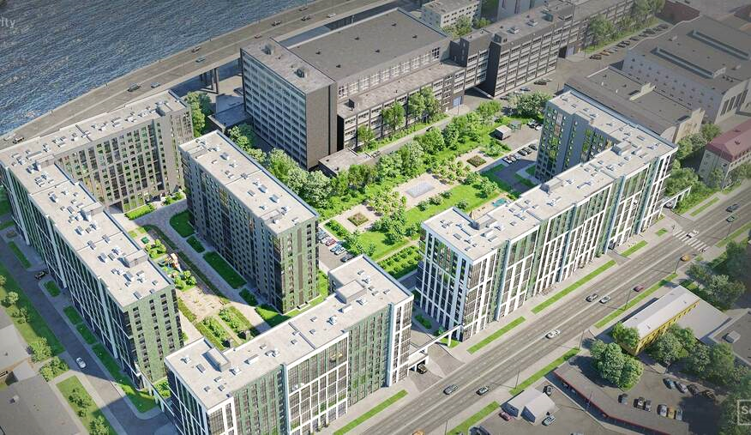

2
2

1
2

1

Въезд на территорию дома («внутренний двор», «внешняя территория») осуществляется строго по заявке в диспетчерскую дома по тел: 441-30-82 либо при создании заявки через личный кабинет в системе Дом Онлайн с пометкой «Пропуск во двор». Заявки принимаются от собственников, представителей собственников по доверенности, арендаторов квартир, имеющих зарегистрированный договор аренды (при предъявлении договора). Въезд в зону «внутренний двор» допускается для целей:
  - Погрузки/разгрузки груза габаритами более 170 см по сумме трех измерений и/или весом более 20 кг (в том числе общий вес и габариты грузов при переезде) («внутренний двор», «внешняя территория»);
  - Посадки/высадки пассажиров с нарушениями функций опорно-двигательного аппарата («внутренний двор», «внешняя территория»);
  - Стоянки автотранспорта, используемого лицом с ограниченными возможностями и внесенного в федеральный реестр инвалидов.
Въезд в зону «внешняя территория» допускается для целей:
  - Погрузки/разгрузки груза габаритами более 170 см по сумме трех измерений и/или весом более 20 кг (в том числе общий вес и габариты грузов при переезде) («внутренний двор», «внешняя территория»);
  - Посадки/высадки пассажиров с нарушениями функций опорно-двигательного аппарата («внутренний двор», «внешняя территория»);
  - Стоянки автотранспорта, жителей комплекса «Эмеральд».

При подаче заявки диспетчеру необходимо сообщить: марку и номер машины, компанию (имя водителя), цель въезда, номер квартиры, для которой осуществляется погрузка/разгрузка;
Заявку следует подавать заблаговременно – не менее, чем за 1 час;
В случае отсутствия заблаговременной заявки, во въезде может быть отказано при наличии во дворе дома более 3-х единиц автотранспорта (до момента выезда одного из них);

Без заявки пропускаются машины скорой помощи, пожарная техника, транспортные средства правоохранительных органов, служб ГО и ЧС, машины инженерных служб.

- Правила доступа на территорию дома
  - Доступ собственников/жителей в жилую часть МКД, осуществляется с помощью магнитного ключа системы контроля управления доступом (СКУД/домофон). Ключ предоставляет доступ только в тот подъезд, где расположено помещение собственника/жителя. В случае утери ключа, новый выдается на основании письменного заявления и за дополнительную плату.
  - Доступ третьих лиц (гости, служба доставки, завоз мебели, оборудования и т.д.) в жилую часть жилого комплекса осуществляется Собственником/жителем.
  - Доступ сотрудников аварийных служб, скорой медицинской помощи, пожарной охраны, полиции и иных федеральных и муниципальных служб осуществляется сотрудниками Службы внутреннего контроля (СВК/Охрана) беспрепятственно на основании должностной инструкции.
  - Доступ строительных и ремонтных бригад в помещения Собственника осуществляется:
- на основании пропуска (установленного образца), выдаваемого сотрудниками СВК на посту, только на основании личного, письменного заявления собственника/жителя/доверенного лица собственника/жителя.

-при отсутствии вышеуказанного, доступ в жилую часть ЗАПРЕЩЕН. Лица, пытающиеся проникнуть в жилую часть считаются нарушителями и будут задерживаться сотрудниками СВК и передаваться сотрудникам полиции.

-при планируемом, длительном отсутствии Собственника, он должен предоставить в Управляющую компанию, в целях пожарной безопасности, контактные данные лица, которое будет иметь право доступа в помещение Собственника в его отсутствие. Данное контактное лицо должно иметь ключи для доступа в помещение Собственника и быть готовым согласовать свое время прибытия при поступлении сигнала (звонка) из Управляющей компании и обеспечить доступ в помещение Собственника.

- Правила пользования территорией
  - Владельцы домашних животных (либо лица, осуществляющие их выгул) обязаны соблюдать меры по недопущению загрязнения мест общего пользования и придомовой территории экскрементами домашних жиовотных, а в случае возникновения загрязнения незамедлительно произвести уборку мест общего пользования и придомовой территории. Владельцы собак (либо лица, осуществляющие их выгул) обязаны их выводить (проводить) от дверей помещений и до выхода за пределы придомовой территории только на коротком поводке и в наморднике. Допускается выводить (проводить) собак декоративных пород (имеющих высоту в холке менее 40 см) без намордников.
  - Курение на территории эвакуационных выходов парадных категорически запрещено.

- Ограничения
  - Стоянка автотранспорта в зоне «внутреннего двора» для целей погрузки/разгрузки разрешается не более 40 минут. В случае, если выполняемые работы по погрузке/разгрузке требуют большего времени, период стоянки может быть продлен до завершения работ при своевременном извещении диспетчера, после чего автотранспорт должен покинуть территорию двора. Стоянка без проведения работ по погрузке/разгрузке автотранспорта в зоне «внутренний двор» более 40 минут запрещена;
  - Запрещается стоянка, затрудняющая возможность выхода жителей дома из парадных, а также затрудняющая движение жителей по территории двора;
  - Запрещается перекрытие въездов/выездов с придомовой территории;
  - Запрещается движение транспортных средств по территории со скоростью более 10 км/ч;
  - Запрещается остановка/стоянка автотранспорта с работающим двигателем (в т.ч. на период кратковременной погрузки/разгрузки), а также использование звуковых сигналов;
  - Запрещается заезжать на бордюрные камни, пешеходные дорожки, территорию детской площадки, ландшафтное озеленение и в зоны отдыха/спорта;
  - Движение по территории дома транспортных средств категории А запрещено;
  - Разведение костров, приготовление шашлыка в мангале на углях, сжигание отходов и тары во дворе комплекса запрещается;
  - Запрещается самостоятельная установка дополнительного оборудования на детские и спортивные площадки без согласования с Управляющей компанией;

- Последствия нарушения регламента
В случае нарушения настоящего регламента, к квартире, оформившей заявку на пропуск автомобиля, автоматически применяются следующие санкции:
  - Первый раз – предупреждение;
  - Второй раз – запрет на въезд сроком на 1 неделю;
  - Третий и последующие разы – запрет на въезд сроком на 1 месяц.
Санкции оформляются протоколом за подписью установившего нарушение сотрудника УК. Жители квартиры, в отношении которой применены санкции, уведомляются через сообщение на электронную почту, телефонным звонком и получают копию протокола в почтовый ящик.
Любые спорные случаи, которые возникают в результате выполнения настоящего регламента, рассматривает Управляющий домом.

Данный регламент не распространяется на лиц с ограниченными возможностями при условии предоставления собственником или арендатором документального подтверждения права на временное или постоянное размещение автомобиля на придомовой территории.

